Vážení poskytovatelé sociálních služeb,
V databázi KISSOS je připraveno vyúčtování dotací KHK a MPSV za rok 2018. Vyúčtování se provede v modulu Vyúčtování poté, co si v modulu Dokumenty-soubory vložíte povinné přílohy. Postupujte dle návodu, který najdete na úvodní straně KISSOS.
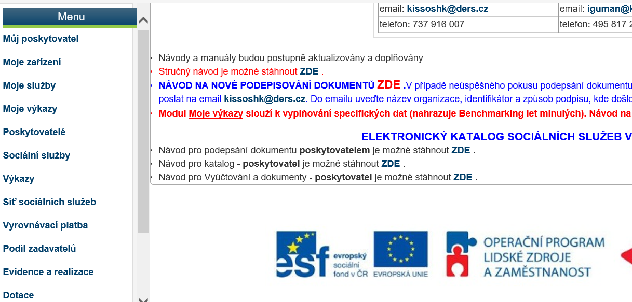
Stručné shrnutí postupu vyúčtování:
- V elektronické podobě si v počítači uložit pro každou dotační smlouvu soupis účetních dokladů, ve kterém bude uvedeno minimálně číslo dokladu, účet zaúčtování, popis nákladu a finanční částka. Vyúčtovává se každá služba a dotace zvlášť a to celkový součet přidělené dotace (tedy včetně dodatků ke smlouvě).

- Vytisknout, vyplnit a podepsat Čestné prohlášení o bezdlužnosti. Pak oskenovat a rovněž uložit v elektronické podobě. Vzor čestného prohlášení je přiložen v KISSOS Dokumenty a zprávy/Zprávy a aktuality u této zprávy

- Dle návodu, který je uveden na úvodní stránce KISSOS, založit dokumenty, které se budou jako povinná příloha přikládat k vyúčtování (Dokumenty-soubory/Nový dokument). Čestné prohlášení se vytvoří pouze jednou pro celou organizaci pro všechna vyúčtování, soupis dokladů pro každý identifikátor služby, na kterou byla přidělena dotace KHK a také pro dotaci MPSV.

- Vyúčtování pak provést dle návodu. Po podepsání vyúčtování již nebude možná korekce, opravy vložených příloh. To až po domluvě s Ing. Kolářovou kkolarova@kr-kralovehradecky.cz

- Po podpisu bude možné si podepsané vyúčtování včetně příloh stáhnout do počítače kliknutím na pole Stáhnout vše do jednoho souboru.
Vyúčtování provést do 5. 2. 2019 včetně podpisu.

Vyúčtování dotace z rozpočtu KHK - sociální služby.
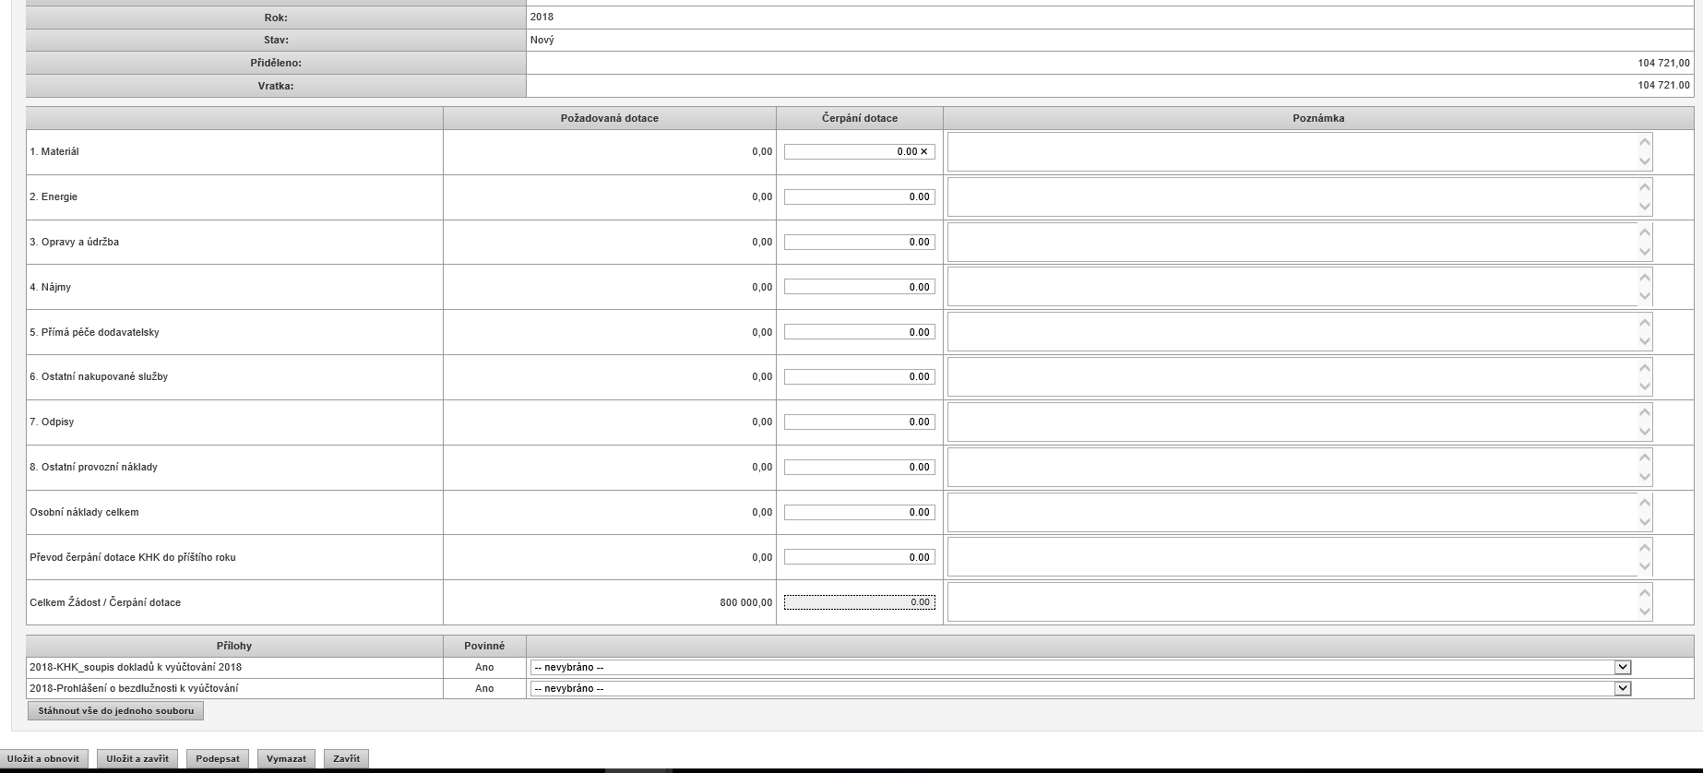
Vratka - Rozdíl přidělené dotace a Součtu vyplněných položek
Celková přidělená dotace
Vyplnit, popř. doplnit poznámkou
SSoučet vyplněných položek
Původně požadovaná dotace

Vyúčtování KHK z rozpočtu MPSV a dotace z rozpočtu KHK HOSPIC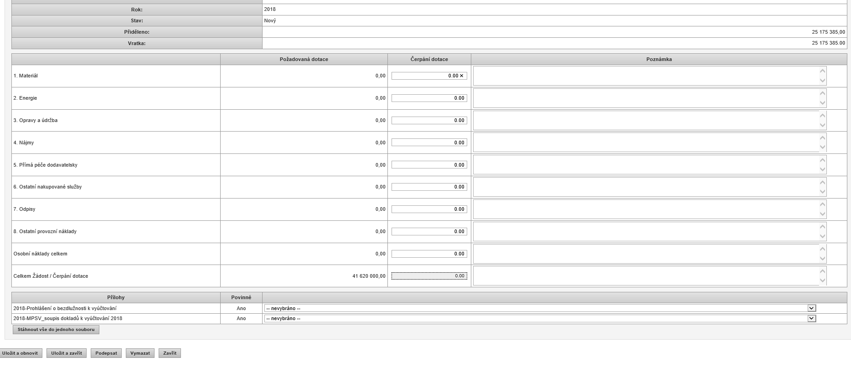
Původně požadovaná dotace celkem
SSoučet vyplněných položek
Vratka - Rozdíl přidělené dotace a Součtu vyplněných položek
Celková přidělená dotace
Vyplnit, popř. doplnit poznámkou
Celková přidělená dotace

